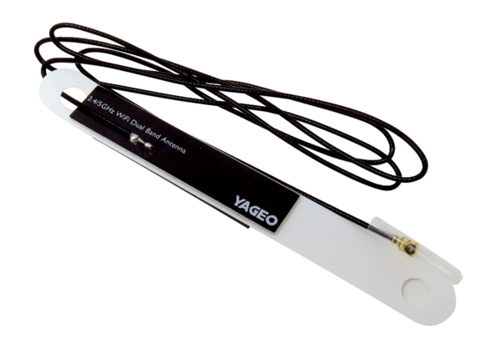WLAN-anténa WLANA WS 75Sortiment: K
Typové číslo: E157.1614.0000Výrobce: MAICO

